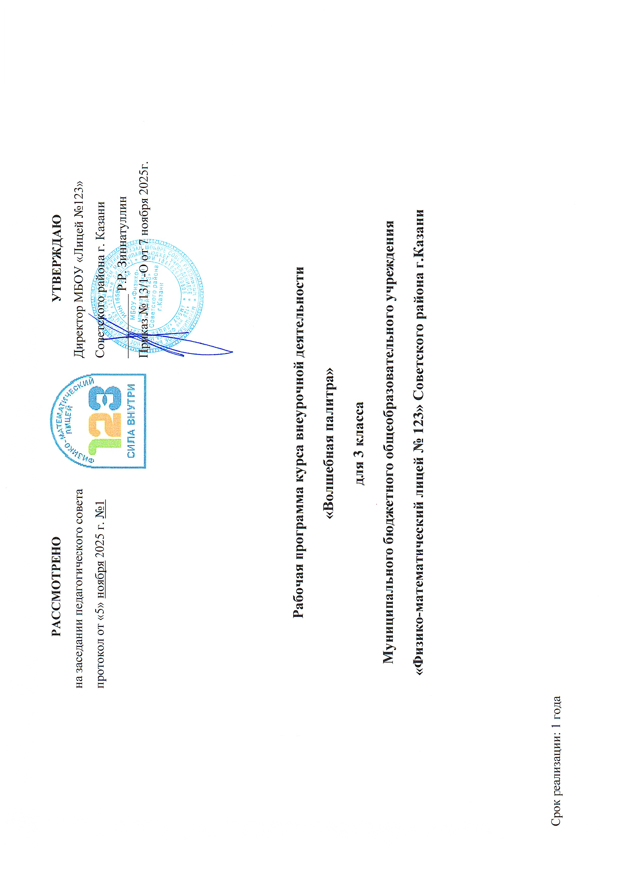
Пояснительная записка
Школы никогда не существуют в вакууме. Как учреждения они в значительной степени подвержены воздействию экономических, социальных и политических условий, в которых они функционируют, и в то же время влияют на них со своей стороны. Школы могут оказать мощное воздействие на общества, которые они обслуживают. Именно поэтому в настоящее время они являются движущейся силой прогресса общества.
Движущей силой образовательного процесса в настоящее время является мотивированность обучающихся к содержанию образования и способам их приобретения. В своем специальном образовании человек проходит через уровни мастерства, творчества. Этого невозможно достичь без общего образования, но для этого учителю необходимо достаточно полно развивать способности обучающихся. В этом развитии большую роль играет курсы дополнительного образования, в том числе образование в пределах школы кружков, клубов по интересам.
Курс «Волшебная палитра» – это возможность получения дополнительной информации в области мировой художественной культуры.
Цели курса:
развитие художественно – эстетических умений в области искусства, формирование художественно - образного мышления, воспитание произведений искусства.
Задачи курса:
- формирование ценностного отношения к произведениям мировой и отечественной культуры;
- активизация познавательного интереса к осознанию художественного замысла произведений различных направлений, жанров и стилей;
- развитие творческих способностей самостоятельного художественного отображения окружающей действительности.
Учащиеся должны знать:
виды живописи;
законы цветоведения;
влияние светотени на свет;
законы линейной и воздушной перспективы;
законы построения декоративной композиции
понятие единства и формы содержания.
Учащиеся должны уметь:
владеть техникой акварельной и гуашевой живописи,
передавать характерные особенности форм, пропорций групп
предметов, выполнять эскизы, росписи по мотивам народного творчества выделять главное и второстепенное в произведениях искусства.
Программа данного курса рассчитана на 34 часа.
УЧЕБНО – ТЕМАТИЧЕСКИЙ ПЛАН
№  п/п | Раздел | Количество часов по программе | Количество часов по учебному плану | изучение  материала | повторение | самостоятельная работа | контрольная  работа | практическая работа
1 | Введение в курс | 2 часа | 2 | 1 |  |  |  | 1
2 | «Реальность жизни и художественный образ» | 8 часов | 8 | 2 | 1 |  |  | 5
3 | «Поэтические этюды» | 8 часов | 8 | 2 | 1 |  |  | 5
4 | «Великие дела в жизни людей» | 8 часов | 8 | 2 |  |  |  | 6
5 | «Художественный образ братьев меньших в декоре» | 4 часа | 4 | 1 | 1 |  |  | 2
6 | Защита проектов | 4 часа | 4 |  |  |  |  | 4
Итого: |  | 34 часа

СОДЕРЖАНИЕ КУРСА
№  п/п | Наименование разделов, тем | Количество часов по программе | Содержание
«Реальность жизни и художественный образ» 4 часа
1 -2 урок | Введение в элективный курс «Волшебная палитра» | 2 часа | Урок –лекция  Практическая работа
3-5урок | Изображение растительных форм в стилизованном мире. | 3час | Урок-лекция с показом репродукций.  Творческая работа  Построение декоративного рисунка внутри объекта.  Язык художественной выразительности изобразительных видов искусства
6-8урок | Пропорции и строение натюрморта | 3 часа | рисунок – основа мастерства художника  -значение рисунка в работе художника (графика, живописца, скульптора, архитектора, художника декоративно-прикладного искусства)  -Творческая работа  Декоративный натюрморт
9-10 урок | Красота африканского заката | 2 часа | Творческая работа  Пейзаж в контражурном освещении  Силуэтная графика.
«Поэтические этюды» 6 часов
11-12 урок | Изображение морского пейзажа.  «Белеет парус одинокий…» | 2час | Сочетание тёплых и холодных оттенков в рисунке. Построение и композиция в пейзаже. Нюансы тона в передаче пространства (плановость) и эмоциональность состояний.
13-14 урок | Волшебные, сказочные леса, поля и реки | 2часа | Определение яркой цветовой гаммы, соотношение фантазии с реальностью, прорисовка мелких деталей гелиевой ручкой. Роль фактуры в решении творческих и учебных задач. Соотношение тона и цвета. Мазки – пастозный, лёгкий, прозрачный, мазок по форме.
15-16 урок | Изображение фигуры человека с использованием геометрических фигур. | 2час | Творческая работа  Создание кратковременных зарисовок фигуры человека. Линия и светотень резкие, напряжённые.
17-18 урок | Мир интересов человека. | 2час | Локальный цвет и цвет богатый нюансами. Насыщенность цвета и его образное звучание.  Передать впечатление от цветущей сирени, вишни, яблони.Сближенная гамма, мазок типа «точка - кирпичик», «наклонная штриховка»
«Великие дела в жизни людей»6 часов
19-20 урок | Тематическая (сюжетная) картина. Поэзия повседневной жизни в искусстве. | 2 часа | Творческая работа «Мой дом - моя семья».  Линейное построение во фронтальной перспективе комнаты. Закрепление построения фигуры человека.
21-23 урок | Жизнь праздничного дня – большая тема в искусстве. | 3часа | Творческая работа «Новогодние чудеса», «Праздник к нам приходит» на выбор. Насыщенность цвета и его образное звучание. Создание кратковременных зарисовок фигуры человека
24-26 урок | Возникновение и развитие бытового жанра в русском искусстве. Сюжет и содержание в картине. | 3часа | Творческая работа «Как жили люди сто лет назад».  Линейная перспектива в угловой проекции рубленого дома. Повторения композиционно построенного пейзажа.
«Художественный образ братьев меньших в декоре» 2 часа
27-30 урок | «Художественный образ братьев меньших в декоре» | 4 часа | Творческая работа «Братья наши меньшие» Стилизация в формах, в цвете и в построении фигур животных.
31-34 | Защита проектов по заданным темам

